

Teatr Powszechny im. Zygmunta Hübnera
  - Informacja o działalności

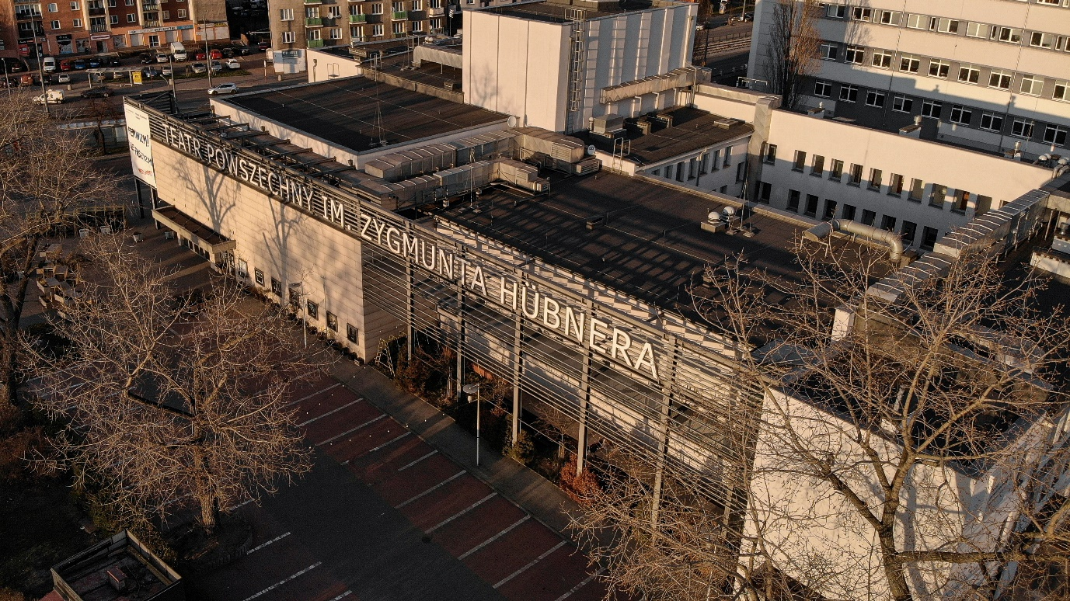
O tym tekście
Ten tekst pomoże Ci dowiedzieć się więcej o Teatrze Powszechnym w Warszawie.
W tym tekście przeczytasz:
- Co możesz robić w Teatrze Powszechnym?
- Jak kupić bilet na wydarzenie w Teatrze Powszechnym?
- Jak dojechać do Teatru Powszechnego?

Kim jesteśmy?
Jesteśmy teatrem.
Organizujemy wydarzenia kulturalne.

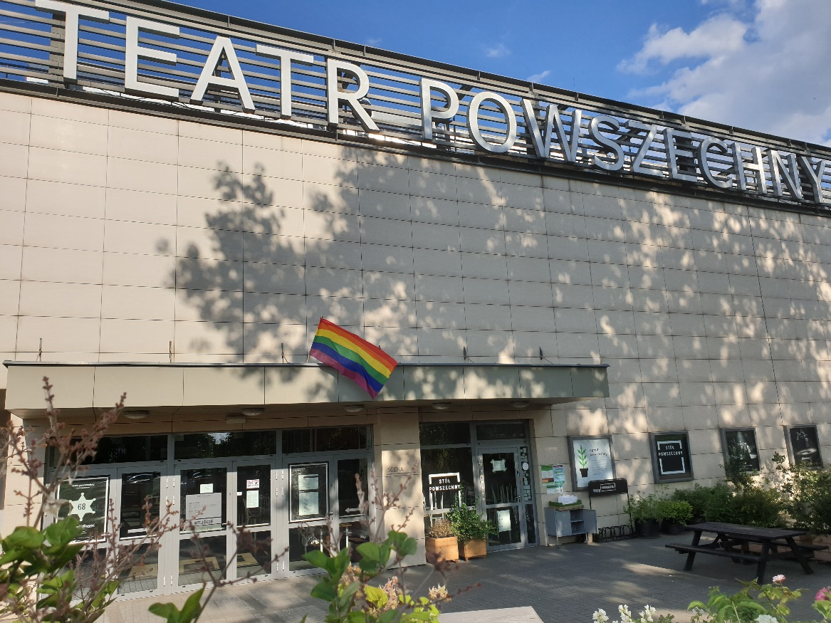
Co możesz robić w Teatrze Powszechnym?
Możesz oglądać spektakle.
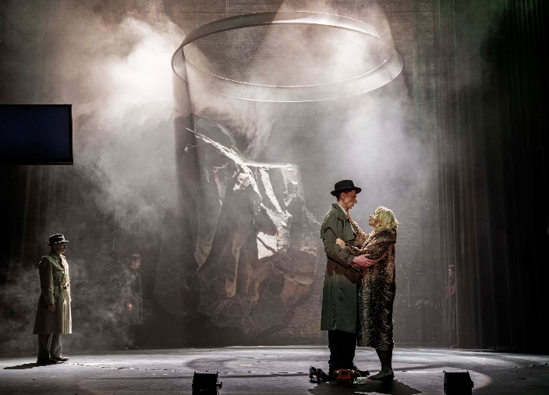

Możesz uczestniczyć w spotkaniach i rozmowach.
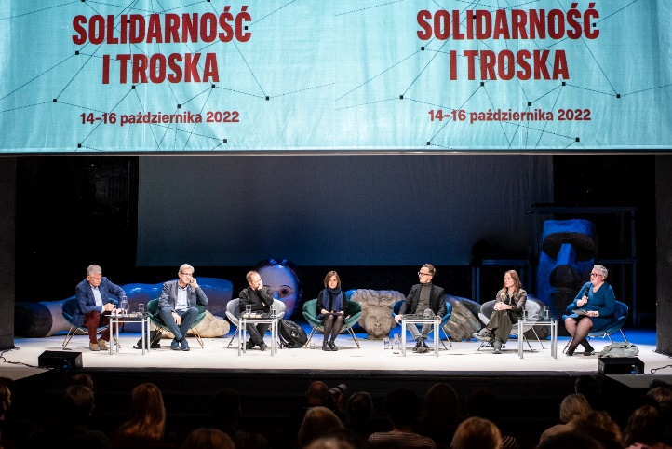

Możesz wziąć udział w warsztatach i zajęciach edukacyjnych.
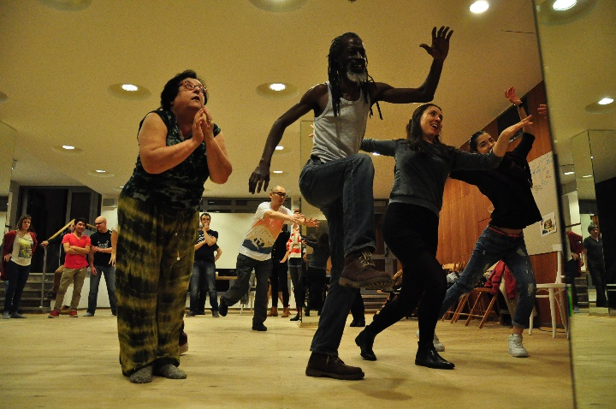

Gdzie przeczytasz o naszych wydarzeniach?
Na stronie internetowej jest repertuar teatru.
Repertuar, czyli spis aktualnych wydarzeń.
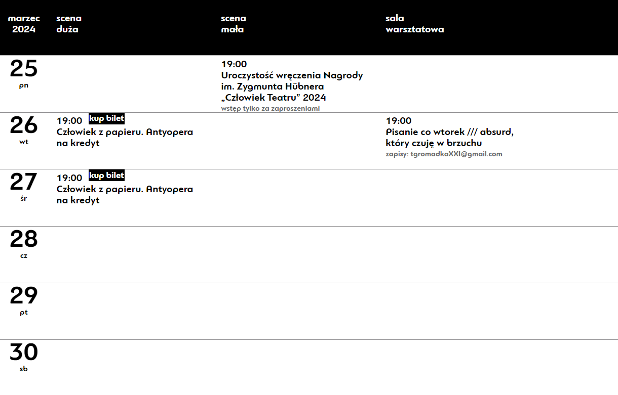
Szczegółowe informacje o wydarzeniach w Teatrze Powszechnym możesz znaleźć na naszej stronie internetowej.
Adres naszej strony internetowej to https://www.powszechny.com/.

Gdzie się znajdujemy?
Teatr Powszechny im. Zygmunta Hübnera znajduje się w Warszawie
przy ulicy Jana Zamoyskiego 20.

Jak dojechać do Teatru Powszechnego?
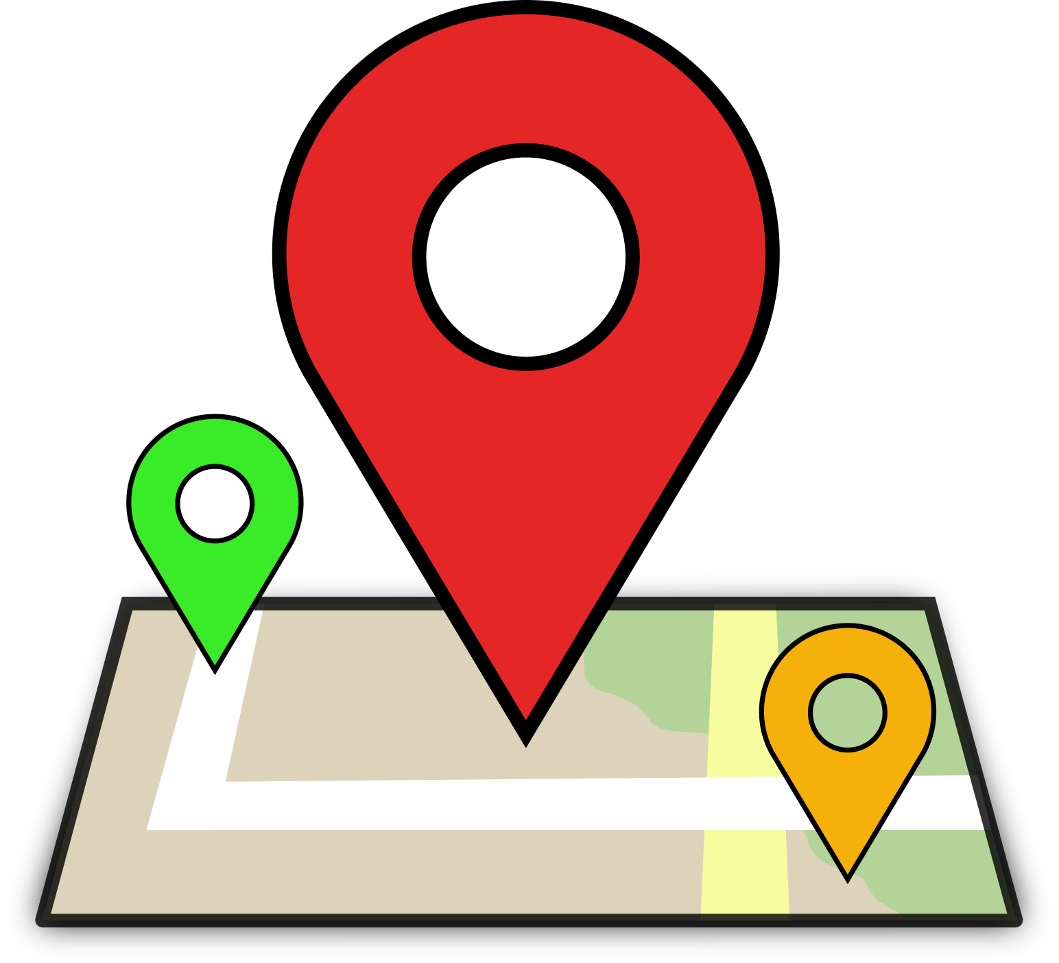
Możesz do nas dojechać:
- Tramwajem
- Autobusem
- Metrem
- Samochodem

Jakie są najbliższe przystanki?
Najbliższe przystanki autobusowe i tramwajowe to Aleja Zieleniecka.
Najbliższy przystanek metra to Stadion Narodowy.

Gdzie można zaparkować samochodem?
Niedaleko teatru jest bezpłatny parking.
Parking znajduje się na Alei Zielenieckiej, przy Stadionie Narodowym.

Jak kupić bilet na spektakl?

Możesz do nas zadzwonić na numer telefonu: 727 202 302

Możesz do nas wysłać e-mail na adres: kasa@powszechny.com

Możesz przyjść do kasy teatru.
Kasa jest otwarta od wtorku do piątku od godziny 12:00 do godziny 18:00.
Kasa jest też otwarta na godzinę przed każdym spektaklem.

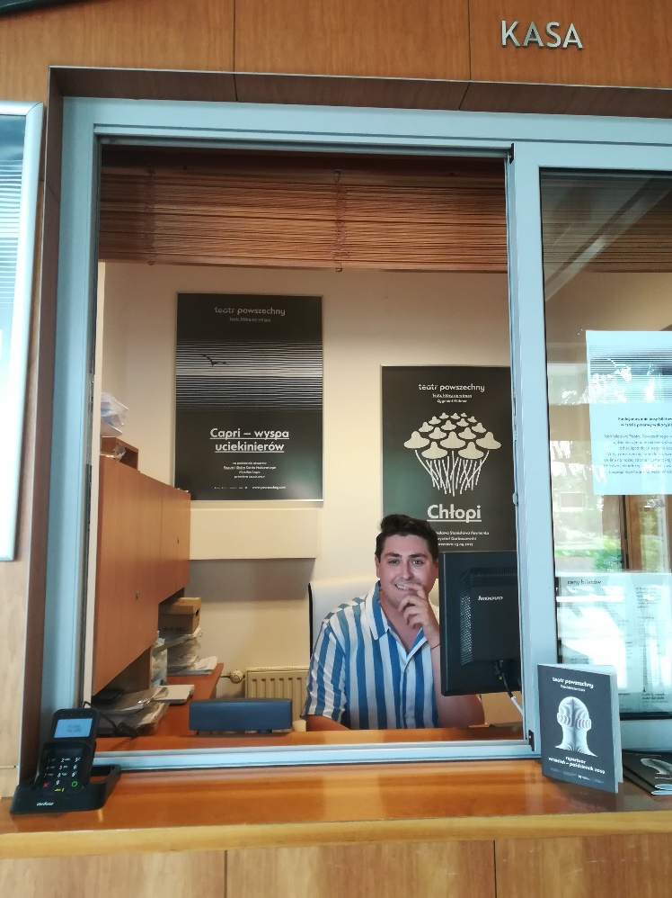

Możesz kupić bilet przez stronę internetową.
Link do strony internetowej, przez którą możesz kupić bilet:
www.bilety.powszechny.com

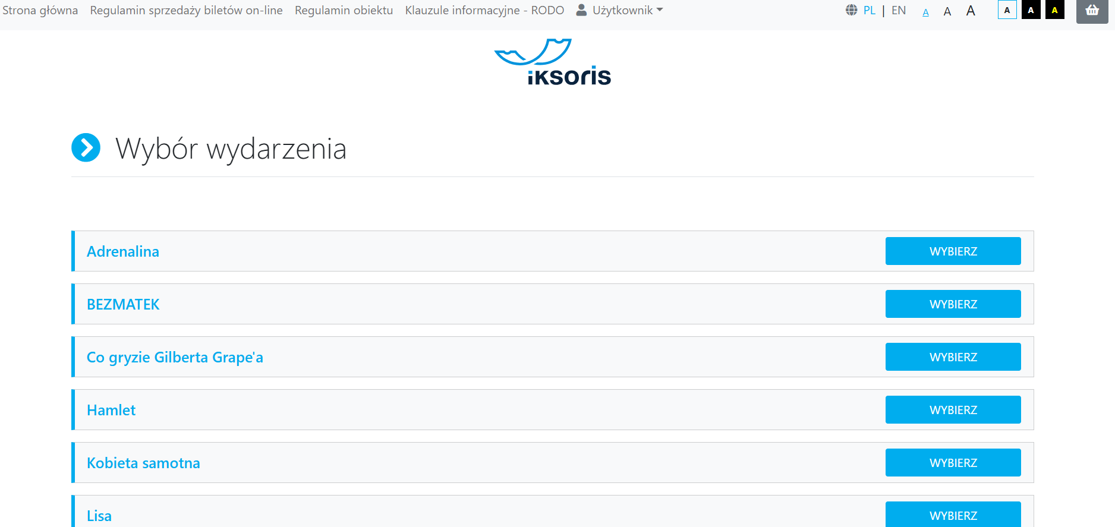

Dostępność teatru
Teatr Powszechny ma również ofertę dla osób z niepełnosprawnościami.
W repertuarze mamy:
- spektakle z audiodeskrypcją dla osób z niepełnosprawnością wzroku,
- spektakle z tłumaczeniem na Polski Język Migowy dla osób z niepełnosprawnością słuchu.
Więcej informacji dla osób z niepełnosprawnościami znajdziesz klikając w ten link: https://powszechny.com/pl/teatr-bez-barier

Kontakt w sprawie dostępności
Jeżeli masz pytania związane z dostępnością, możesz skontaktować się z koordynatorką dostępności.
Koordynatorką dostępności jest Katarzyna Klimczuk.
Możesz się z nią skontaktować telefonicznie albo mailowo.
Telefon/SMS: 797 582 769
Mail: dostepnosc@powszechny.com

Tekst przygotowała Natalia Cierniak, koordynatorka dostępności w Teatrze Powszechnym im. Zygmunta Hübnera w Warszawie.
© European Easy-to-Read Logo: Inclusion Europe. More information at www.inclusion-europe.eu/easy-to-read

